- Ist die Vermutung richtig oder falsch? Kreuze an und finde das Lösungswort heraus.
Bild | Vermutung | richtig | falsch
 | Laubholz | P | A
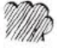 | Nadelholz | F | B
 | Baum | K | A
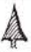 | Tanne | Ü | D
 | Föhre | I | H
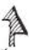 | Föhre | L | I
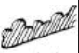 | Dorf | S | U
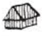 | Haus | N | T
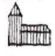 | Kirche | S | H
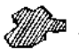 | Einschnitt | A | U
 | Weg | L | P
 | Strasse | E | P
 | Strassen | R | I

Wie heisst das Lösungswort? _______________________________________________________
- Welche Grundangaben hat jedes Kroki? Zähle fünf auf.
_____________________________________________________________________________________________________________________________________________________________________________________________________________________________________________

